Tillsynsbegäran – information om höga naturvärden i avverkningsanmälan A 656-2022 i Hagfors kommun

Detta dokument behandlar höga naturvärden i avverkningsanmälan A 656-2022 i Hagfors kommun. Denna avverkningsanmälan inkom 2022-01-05 00:00:00 och omfattar 35,1 ha.

Vi begär härmed att Skogsstyrelsen fattar beslut enligt miljöbalken som säkerställer att skogens höga naturvärden bevaras samt säkerställer att EU-lagstiftning efterlevs och att artskyddsbrott förhindras. Vi önskar även ta del av de ställningstaganden och beslut som myndigheterna meddelar till följd av aktuell avverkningsanmälan och föreningens inlaga (se 34 § förvaltningslagen).

Nedan beskrivs fynd av naturvårdsarter som gjorts i det avverkningsanmälda området.

# Naturvårdsarter

I avverkningsanmälan har följande 2 naturvårdsarter hittats: dvärgbägarlav (NT) och vedskivlav (NT). Av dessa är 2 rödlistade. För rödlistade arter har rödlistekategorin angivits inom parentes.

De påträffade naturvårdsarterna är ett tydligt kvitto på att detta rör sig om en skog med höga naturvärden. I Figur 1 visas en karta över det avverkningsanmälda området, där samtliga fyndplatser för naturvårdsarter som finns registrerade på Artportalen har markerats.

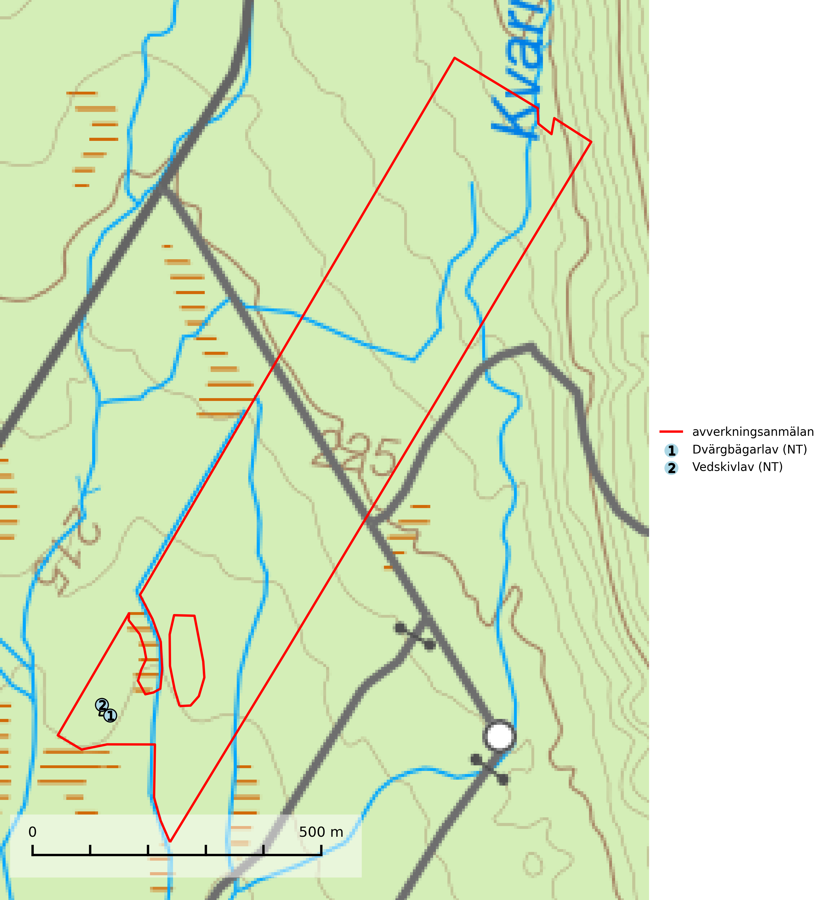

Figur 1. Fyndplatser för naturvårdsarter i det avverkningsanmälda området (röd linje). Markörer utan svart kant är placerade på fyndplatsen. Markörer med svart kant är placerade vid sidan av fyndplatsen och har ett svart streck som visar fyndplatsens exakta position. Kartans mittpunktskoordinat är N 6682625, E 416852 i SWEREF 99 TM.

**Dvärgbägarlav (NT)** förekommer över hela Sverige på gammal hård ved, huvudsakligen på tall men i södra Sverige även på ek. Veden utgörs framförallt av grova stubbar, lågor och grenar. Substratet har blivit sällsyntare och nybildning av substrat sker bara i begränsad omfattning. Arten hotas av att grova lågor blir allt sällsyntare i dagens kulturskogar samt att nybildningen av lämpliga substrat går mycket långsamt. En riklig tillgång på gamla tall- eller eklågor måste säkerställas på artens lokaler (SLU Artdatabanken, 2024; Nitare & Skogsstyrelsen, 2019).

**Vedskivlav (NT)** växer på gammal, torr, exponerad, hård kärnved av framförallt tall i naturskogsartade bestånd. Avverkning av tallskog av naturskogskaraktär med spår av återkommande bränder är ett hot. Mängden lämplig ved att växa på för vedskivlav minskar, dels på grund av naturlig nedbrytning men framförallt på grund av att de förstörs i samband med slutavverkningar, gallringar och markberedning. Tall- och blandbarrskogar av naturskogskaraktär med spår av återkommande bränder bör skyddas (SLU Artdatabanken, 2024).